附件1
技术标准和相关要求

项目名称 | 绵阳机场应急柴油发电机维保服务采购项目
年度维保内容 | 1.维保更换材料明细  ①KTA19-G4(440KW)  ②NT855-G6(280KW)  ③6CT8.3-G2 160KW  ④LTA10-G2 200KW  2.维保结束后需要提供检测、调试报告样式  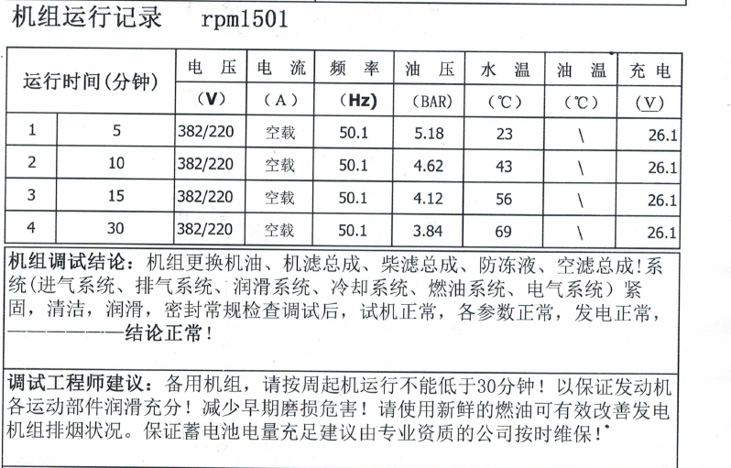  3.月度例行检测、测试服务内容（每次不得少于3个小时，具体实施时间由采购单位确定）：  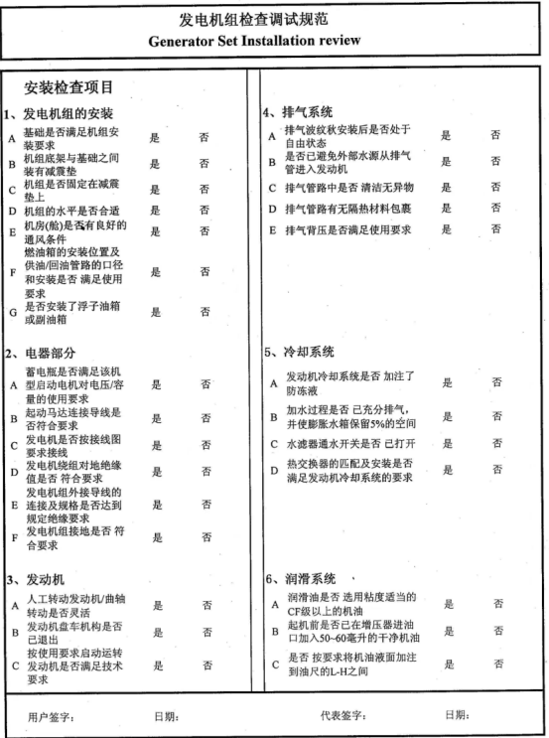
  材料名称 | 数量 | 型号 | 备注
  高级工业润滑油 | 54
  机油滤芯器总成 | 2 | LF670 | 康明斯原厂
  机油滤芯器总成 | 1 | LF777 | 康明斯原厂
  燃油滤清器总成 | 2 | FS202 | 康明斯原厂
  水滤 | 1 | WF2075 | 康明斯原厂
  空气滤芯总成 | 1 | AF872 | 康明斯原厂
  冷却液添加剂 | 1
  长效防冻液 | 12
  密封胶 | 3
  材料名称 | 数量 | 型号 | 备注
  高级工业润滑油 | 36
  机油滤芯器总成 | 1 | LF670 | 康明斯原厂
  燃油滤清器总成 | 1 | FS1212 | 康明斯原厂
  水滤 | 1 | WF2075 | 康明斯原厂
  空气滤芯总成 | 1 | 928M-A | 康明斯原厂
  冷却液添加剂 | 1
  长效防冻液 | 10
  密封胶 | 3
  材料名称 | 数量 | 型号 | 备注
  高级工业润滑油 | 24
  机油滤芯器总成 | 1 | LF9009 | 康明斯原厂
  燃油滤清器总成 | 2 | FS1251 | 康明斯原厂
  水滤2076 | 1 | WF2076 | 康明斯原厂
  空气滤芯总成 | 1 | AF1811 | 康明斯原厂
  冷却液添加剂 | 1
  长效防冻液 | 5
  密封胶 | 2
  感性负载检测 | 1 | 检测相关技术要求见技术标准及要求
  材料名称 | 数量 | 型号 | 备注
  高级工业润滑油 | 34
  机油滤芯器总成 | 1 | LF9009 | 康明斯原厂
  燃油滤清器总成 | 1 | FF105 | 康明斯原厂
  水滤 | 1 | WF2076 | 康明斯原厂
  空气滤芯总成 | 1 | AF928M-A | 康明斯原厂
  冷却液添加剂 | 1
  长效防冻液 | 5
  密封胶 | 3
  感性负载检测 | 1 | 检测相关技术要求见技术标准及要求
技术标准和要求 | 1.机组维保更换材料技术指标  ①机组润滑油：SAE 15W-40 CH-4  ②冷却液添加剂：DCA-4  ③长效防冻液：零下15℃  2.机组感性负载检测技术标准和要求  ①测试数据0%—0KW （机组空载运行10分钟，温度不低于60度） 测试项目样例如下：  ②测试数据25%—50KW （40KW） 测试时间：  测试项目样例如下：  ③测试数据50%—100KW （80KW） 测试时间：  测试项目样例如下：  ④测试数据75%—150KW(120KW) 测试时间：  测试项目样例如上  ⑤测试数据100%—200KW (160KW） 测试时间：  测试项目样例如上  综合结论：****关机,****突加60KW负载实验正常
其他要求 | 需提供增值税专用发票。
备注：

